Зертханалық жұмыс № 13
Тақырыбы: Тапсырмалар диспетчері. Процесстер, ағындар.
Жұмыстың мақсаты: Диспетчердің функцияларымен танысу. Процесстермен танысу.

Теориялық мәліметтер:

Тапсырмалар диспетчері (Task Manager)
Компьютереде жүріп жатақан программалар және процесстер тұралы мәліметтер беретін Windows программасы. Диспетчердәң көмегімен программаларды қосып аяқтауға болады, процесстерді қосып, жүйенің жұмысын бақылауға болады
Диспетчерді іске қосу
Оның үш тәсілі бар:
- Тапсырмалар панелінде маустың оң жақ батырмасын басып көрінген контекстті мәзірде Диспетчер задач пунктін шерту.
- Ctr>+Alt+Del батырмаларының комбинациясымен.
- Орындау (Выполнить (Run)) командасын шақырып taskmgr еңгізу керек.
Диспетчердің ішінде 3 вкладка бар:
1) Приложения
Оның ішінде компьютердегі жүріп жатқан программалардың қалыптары көрінеді.
2) Процессы (Processes (сур 1))
Іске қосылған процесстерді көрсетеді.
Процесстер кестесі өзіндік адрестік аумақта қосылған поцесстердің барлығын сақтайды.
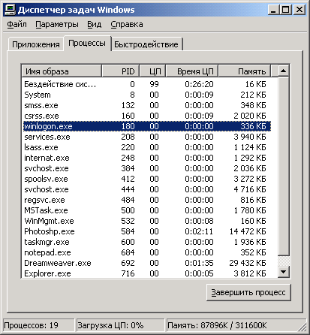
Сур.1. Процессы (Processes) вкладкасы.

Егер 16 – разрядты процесстерді көру керек болса, онда Параметры мәзірінде Отображать 16-разрядные задачи (Show 16-bit tasks) командасын таңдаңыз.
Вид\Выбрать столбцы командасының көмегімен экранға көрсеткіштердің жаңа бағандарын қосуға болады. Кестеде көрсетілуге тиісті көрсеткіштердің қастарына флажоктарды.
1-ші кестеде кестенің негізгі бағандары туралы қысқа мәлімет берілген.
1 кесте. Диспетчердің негізгі счетчиктері
Счетчик | Жазбасы
Имя образа (Image Name) | Процесстің аты
Идентификатор процесса (PIQ) (Process Identifier) | Процессті жұмыс кезенінде уникалдьді түрде анықтайтын сандық мән
Загрузка ЦП (СРЦ Usage) | Процессордың процесспен қолданылған проценттермен көрсетілген уақыт
Время ЦП (CPU Time) | Процесстің іске қосылу кезінде қолданылған уақыт ( секундтарда)
Память— использование (Merhbry Usage) | Процесспен қолданылатын виртуалды жадтың көлемі ( килобайттарда)
Память— изменение (Memory Usage Delta) | Соңғы жаңарту өткізгенне кейін болған жадтың көлемінің өзгерістері.
Память— максимум (Peak Memory Usage) | Іске қосылғаннан кейін процесспен қолданылған белгіленген жадтың максималды көлемі. Выделенной памятью является память, которую процесс использует на физическом носителе (например, в ОЗУ) или в файле подкачки.
Ошибки страницы (Page Faults) | Үзілістердің саны
Объекты USER (USER Objects) | Анықталған процесспен берілген уақытта қолданылып жатқан USER нысандарының саны.
Число чтений (I/O Reads) | Оқу процессімен генерацияланған еңгізу/шығару операцияларының саны, олардың ішіне файлдарға және желілерге арналған операциялар кіреді
Прочитано байт (I/O Read Bytes) | Еңгізу/шығару операцияларының жүрісінде оқылған байттардың саны, олардың ішіне файлдарға және желілерге арналған операциялар кіреді
Ошибки страницы— изменение (Page Faults Delta) | Соңғы жаңартудан кейін болған парақтардың қателіктерінің саны
Объем виртуальной памяти (Virtual Memory Size) | Процесске берілген виртуалды жадтың немесе адрестік аумақтың көлемі
Выгружаемый пул (Paged Pool) | Дискке кэширование жасау мүмкіндік беретін виртуалды жад. Кэширование дегеніміз жұмыс жадының сирек қолданылатын компоненттерінің ОСА- дан (ОЗУ)басқа жиі жағдайларда қатты дискке көшіру.
Невыгружаемый пул (Non-Paged Pool) | Процесспен қолданылатын операциялық жүенің жадының көлемі ( килобайттарда).
Базовый приоритет (Base Priority) | Процессормен оңделуге арналған ағамдарының диспетчеризация ретін анықтайды.
Счетчик дескрипторов (Handle Count) | Процесстер нысандарының кестесіндегі нысандардың дескрипторларының саны
Счетчик потоков (Thread Count) | Процессте қосылған ағымдарының саны
Объекты GDI (GDI Objects) | Процесспен берілген моментте қолданылатын GDI нысандарының саны.
Число записей (I/O Writes) | Жазу процессімен генерацияланған еңгізу/шығару операцияларының саны, олардың ішіне файлдарға және желілерге арналған операциялар кіреді
Записано байт (I/O Write Bytes) | Еңгізу/шығару операцияларының кезеніндегі жазу процессімен генерацияланған жазылған байттар саны.
Код сеанса (Session ID) | Терминалдар қызметтерінің сеанс идентификаторы (Terminal Services), егер олар орнықтырылған болса.
Имя пользователя (User Name) | Терминалдар қызметтерінің процесстеріне ие бола алатын тұтынушының аты
Диспетчерде жаңартудың келесі жылдамдықтырын қоюға болады:
Жоғары (High) — әр жартысекундта жаңарып отырады
Әдеттегі (Normal) — Әр секундта
Төмен (Low) — көрсеткіштер әр 4 секунттажаңарып отырады
Тоқтату (Paused) — автоматикалық жаңару орындалмайды.
Жаңарту орындау үшін келесі команданы таңдаңыз Вид\Обновить (Refresh Now) немесе <F5> пернесі.
3) Жылдамдық (Performance) (сур2)
Жүйенің орныдау қызметін бақылайды
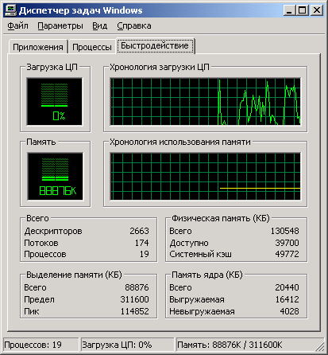
сур. 2. Жылдамдық вкладкасы (Performance)

Жұмыс барысы:

1.Ядро режимінде процессор жұмыс істеген уақытын экранға проценттерде көрсету.
Быстродействие\Вид\Вывод времени ядра (Show Kernel Times) вкладкасы.
Оперциялық жүйенің қызметтерімен қолданылған уақытқы тең болатын мән. Қалған жұмыс уақытында процессор тұтынушы режимінде жұмыс істеген.
Вывод времени ядра командасын таңдаған кезде Загрузка ЦП және Хронология загрузки ЦП графиктеріне қызыл сызықтар қосылады. Бұл сызықтар ядро операцияларымен қолданылатын ЦП ресурстарының көлемін көрсетеді.
2. Диспетчер көмегімен программаның жұмысын аяқтау.
- Приложения вкладкасында аяқтау керек программаны таңдаңыз.
- Снять задачу батырмасын шертіңіз.

3. Диспетчера процесстің жұмысын аяқтау .
- Процессы вкладкасында аяқтау керек процесстің үстінде маустың оң жақ батырмасымен шертіңіз.
- Завершить процесс командасын таңдаңыз.
Тек қана бір емес бірнеше процесстерді аяқтауға болады: Процессы вкладкасында аяқтау керек поцессті шертіңіз, Завершить дерево процессов командасын таңдаңыз.

4. Процесстің базалық приоритетін өзгерту.
Процесстің базалық приоритеті ереже ретінде приложениенің коды болып табылады. Еңгізілген өзгеріс тек процесстің жұмыс істеу уақытында нақты болады.

1. Процессы вкладкасында өзгертуге тиісті приоритетті шертіңіз.
2.Бағыттауышты Приоритет (Set Priority) пунктына қойыңыз және керекті параметрді шертіңіз (сур . 4).
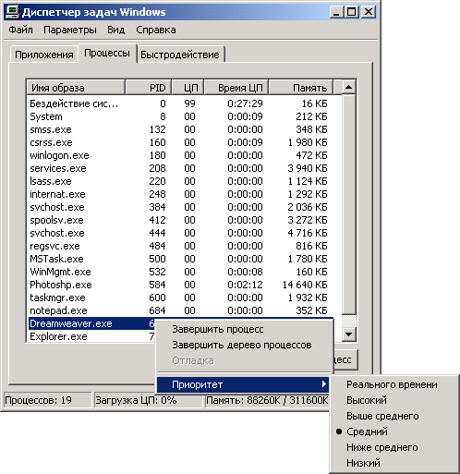
Сур 4. Диспетчерде процесстің базалық приоритетін өзгерту

Орындалып жатқан программалардың приоритеттерін қарау үшін Вид мәзіріндегі Процессы вкладкасында Выбрать столбцы командасын таңдаңыз, Базовый приоритет белгісін қойыңызда ОК батырмасын басыңыз.
Приоритетті өзгерту программаның орындалу жылдамдығына әсер етуі мүмкін.
5. Жаңа программаны қосу.
1. Приложения вкладкасында Новая задача батырмасын басыңыз.
2. Открыть өрісінде программаның атын және орналасқа жерін еңгізіп ОК батырмасын шертіңіз.
6. Басқа программаның терезесіне көшу.
1. Приложения вкладкасында қай программаға көшетінді анықтаңыз.
2. Переключиться батырмасын шертіңіз.

7. Процесстер тізімін сорттау.
Процессы вкладкасында сорттау жасайтын бағанның атын шертіңіз.
Кері ретте сорттау жасау үшін бағанның атында екі рет шертіңіз.
Өзіңіз орныдаңыз:
  - Сізде счетчиктер қалай қосылып тұр?
  - Автоматты түрде жаңару режімінің жиелігін өзгертіңіз.
  - Процесстердің счетчиктерінің көрсеткіштерін өзіңіз жаңартыңыз.
  - Процессордың ядро режимінде жұмыс істеген уақытын экранға шығарыңыз. Нені көрсетіп тұр?
  - Кез-келген программаны іске қосыңыз. Сіздің процессіңіздің базалық приоритетін өзгертіңіз.
  - Орындалып жатқан программалардың біреуін аяқтаңыз.
  - Орындалып жатқан процесстердің приоритетін қараңыз.
  - Диспетчердің көмегімен жаңа программаны қосыңыз.
  - Басқа программаның терезесіне көшіңіз.
  - Процесстер тізімін үлкейу ретінде сорттаңыз.
  - Процесстер тізімін кішірейу ретінде сорттаңыз.

